Департамент образования и науки города Москвы

Государственное автономное образовательное учреждение

высшего образования города Москвы

«Московский городской педагогический университет»

Институт цифрового образования

Департамент информатики управления и технологий

Мошенина Елена Дмитриевна БД-241м

**Лабораторная работа 4.1. Установка и настройка ETL-инструмента.**

**Вариант 14**

Направление подготовки/специальность

38.04.05 - Бизнес-информатика

Бизнес-аналитика и большие данные

(очная форма обучения)

Руководитель дисциплины:

Босенко Т.М., доцент департамента

информатики, управления и технологий,

кандидат технических наук

Москва

2025

**Цель работы**: изучение основных принципов работы с ETL-инструментами на примере Pentaho [Data](http://95.131.149.21/moodle/mod/folder/view.php?id=1500) Integration (PDI), настройка конвейера обработки данных, фильтрация и замена значений в Excel-файле, а также выгрузка обработанных данных в базу данных MySQL/PostgreSQL.

**Основная часть**

**Лабораторная работа 4.1. Установка и настройка ETL-инструмента.**

− Настроить среду для работы с Pentaho Data Integration (PDI):

Запуск виртуальной машины с Ubuntu 22.04 в VirtualBox.

Проверка установки Java и WebKitGTK.

Развертывание Pentaho Data Integration.

Запуск Pentaho Data Integration

Переход в каталог data-integration

cd ~/Downloads/data-integration/

Делаем исполняемым файл Spoon (если нужно)

chmod +x spoon.sh

Запускаем Pentaho Spoon

./spoon.sh

Запускаем программу с помощью следующих команд:

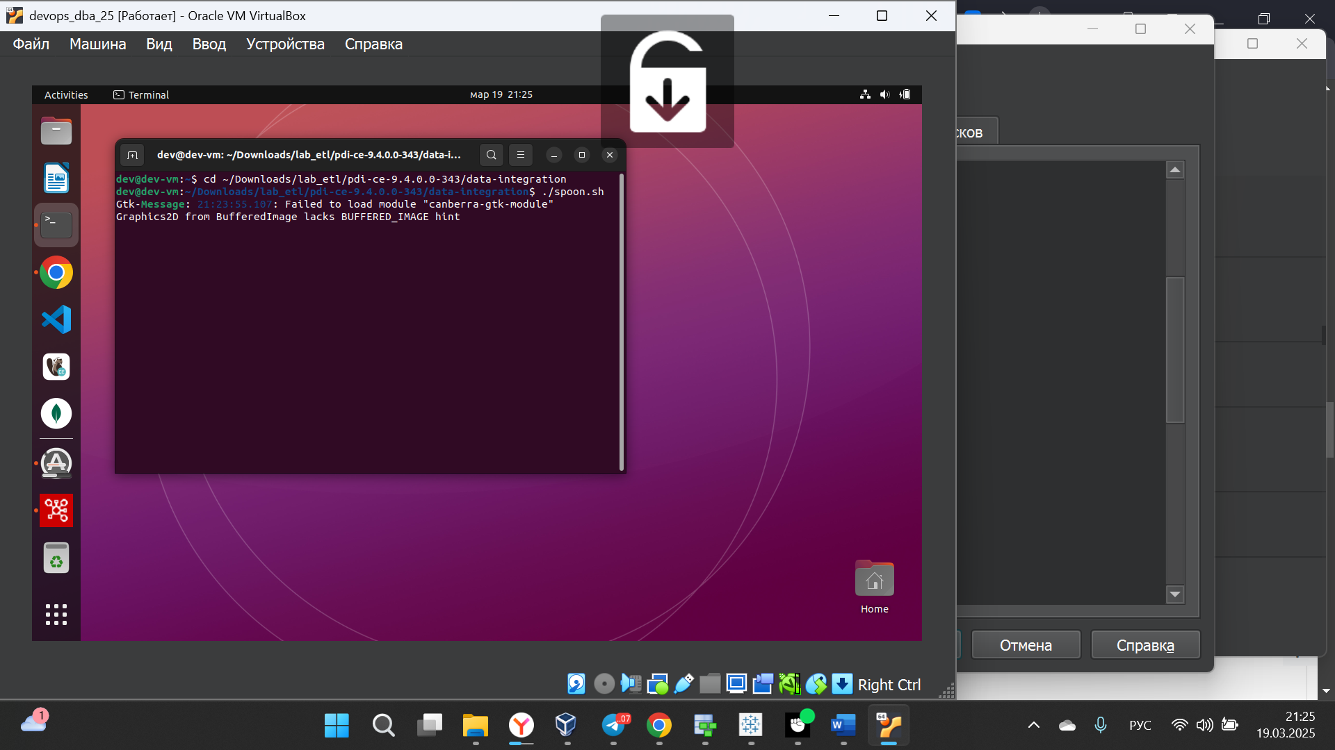

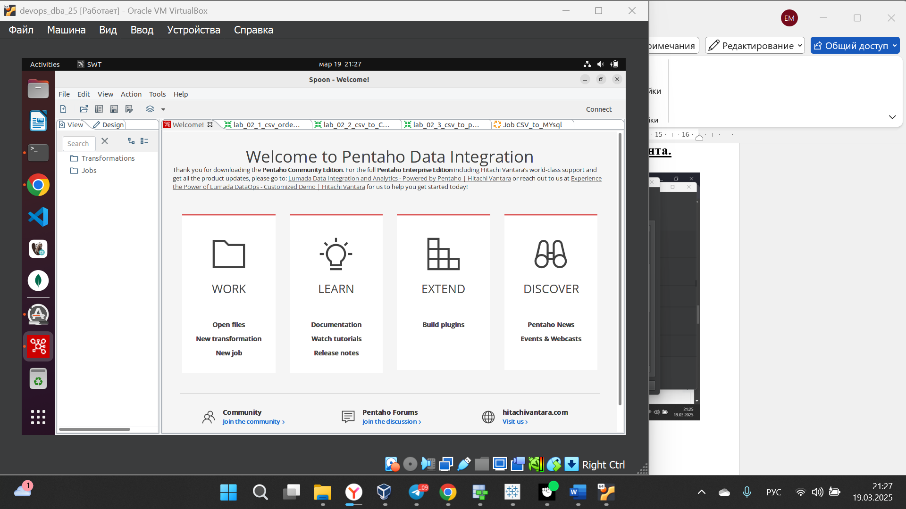

Открываем нужный источник:

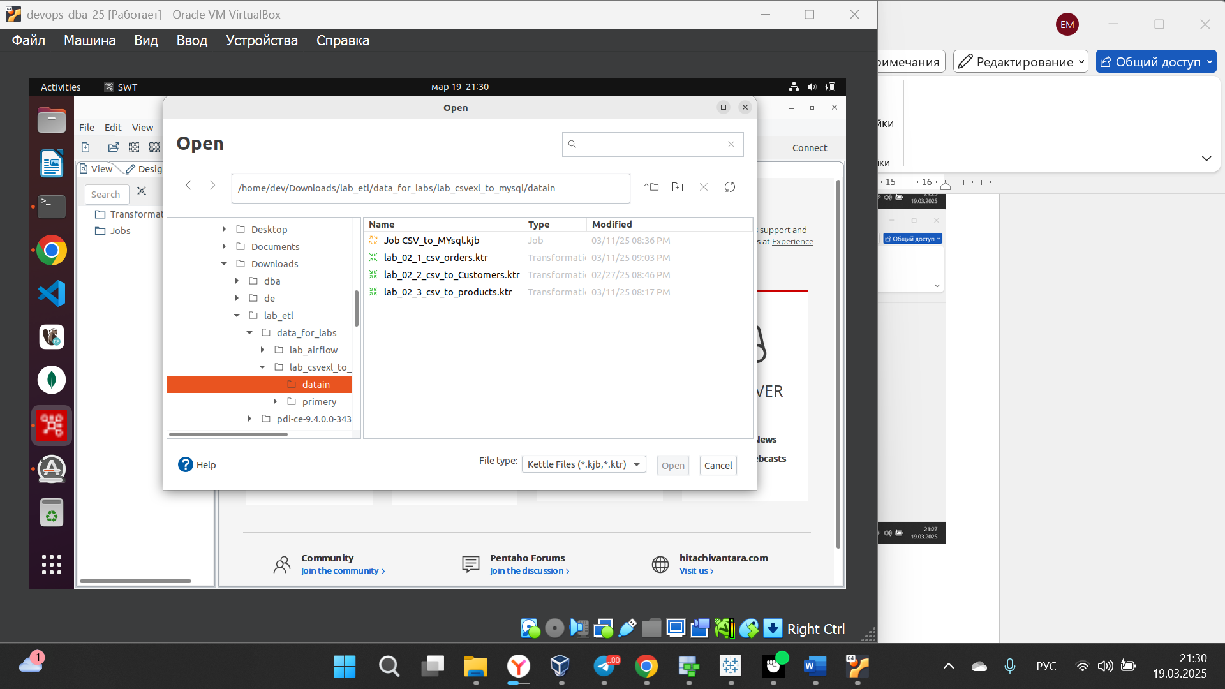

Создаем трансформацию:

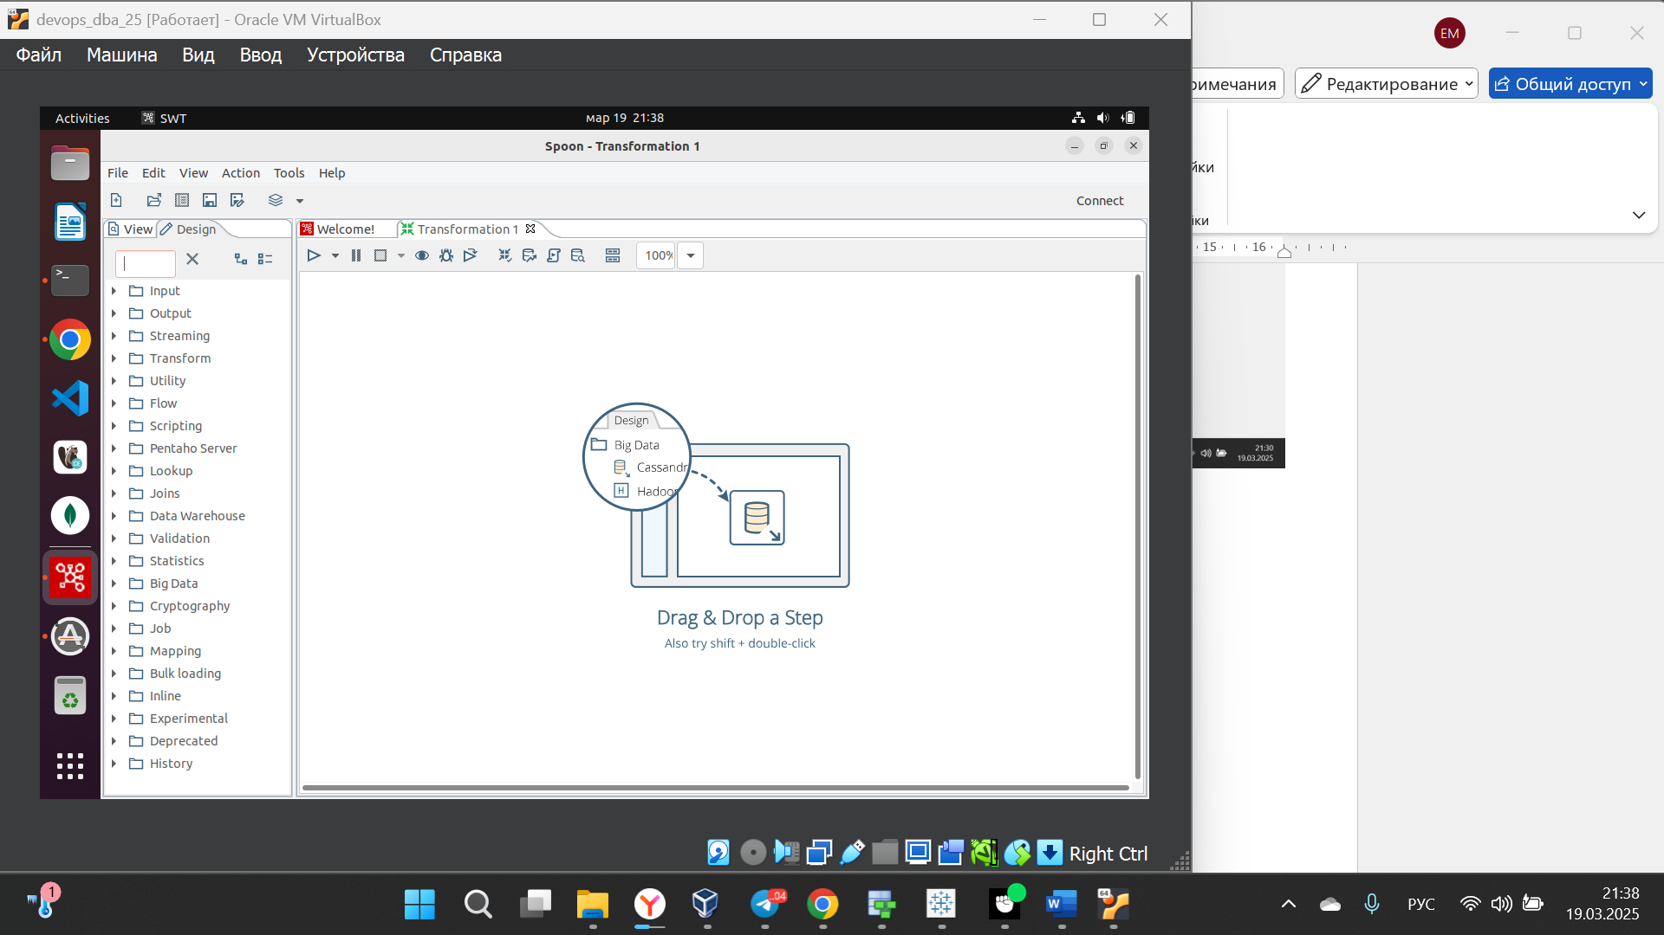

Проверим, отработает ли первые 1000 значений:

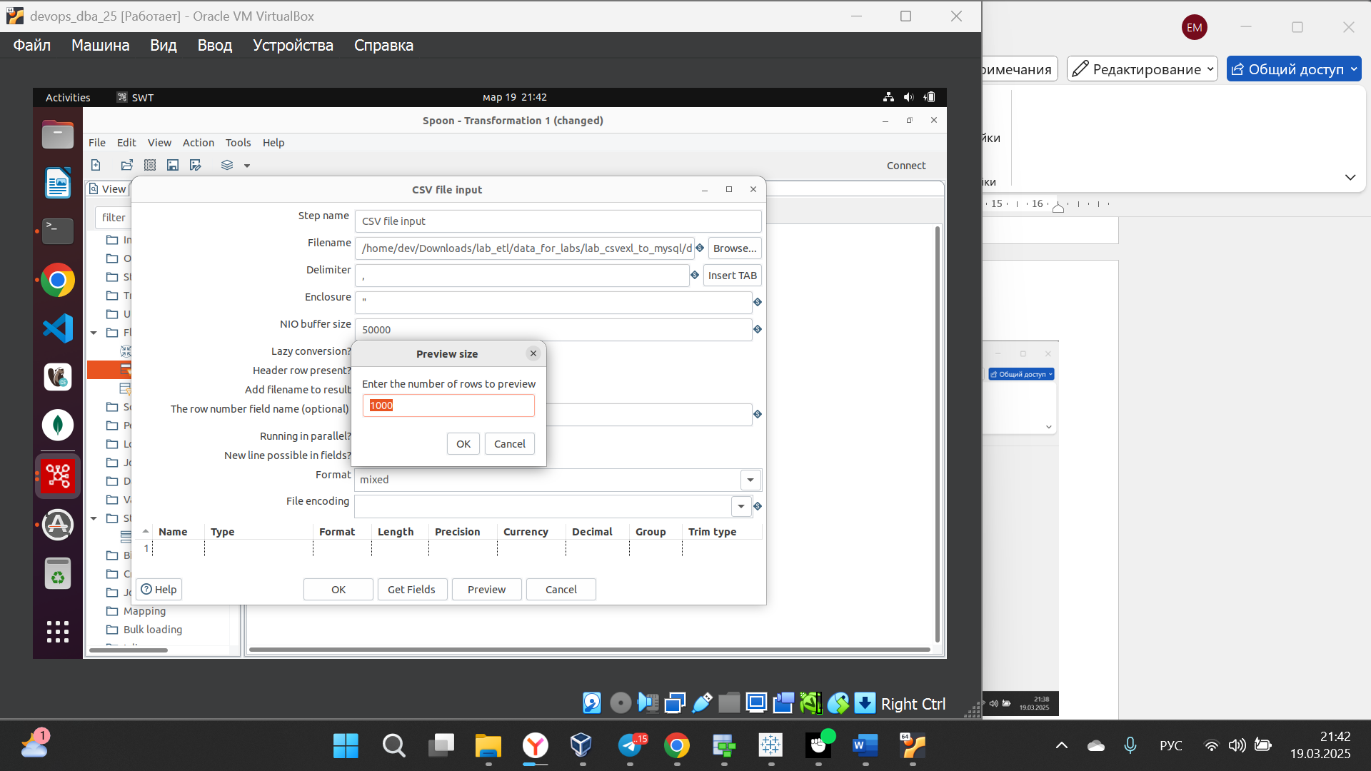

Получилось плохо, возможно у нас другой разделитель, поменяем и проверим:

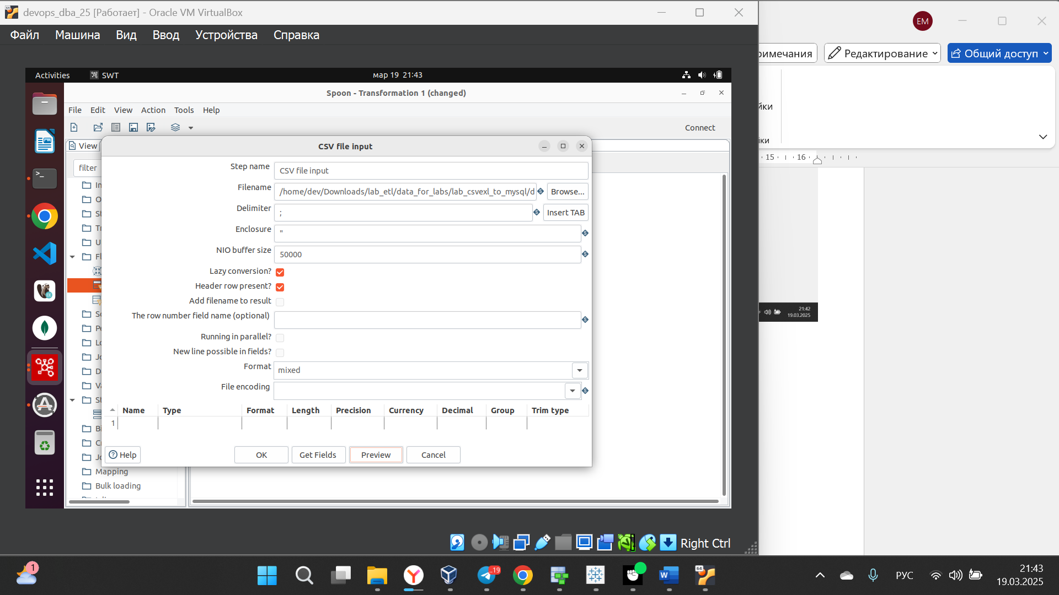

Теперь смотрим output. Выбираем, к какой базе данных буем отправлять данные.

Откроем такую схему:

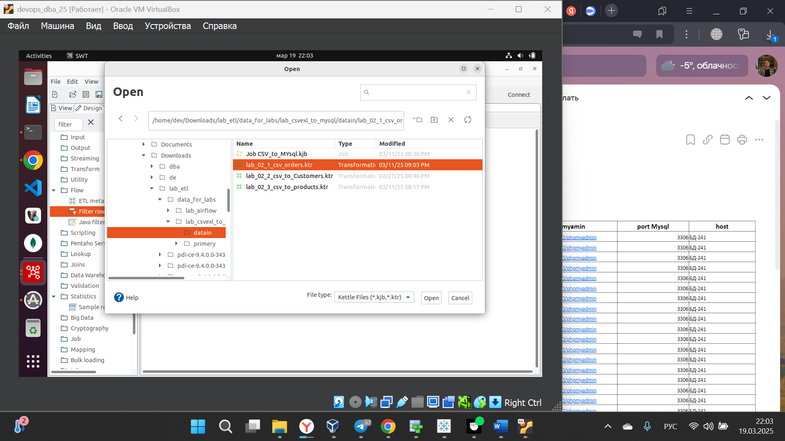

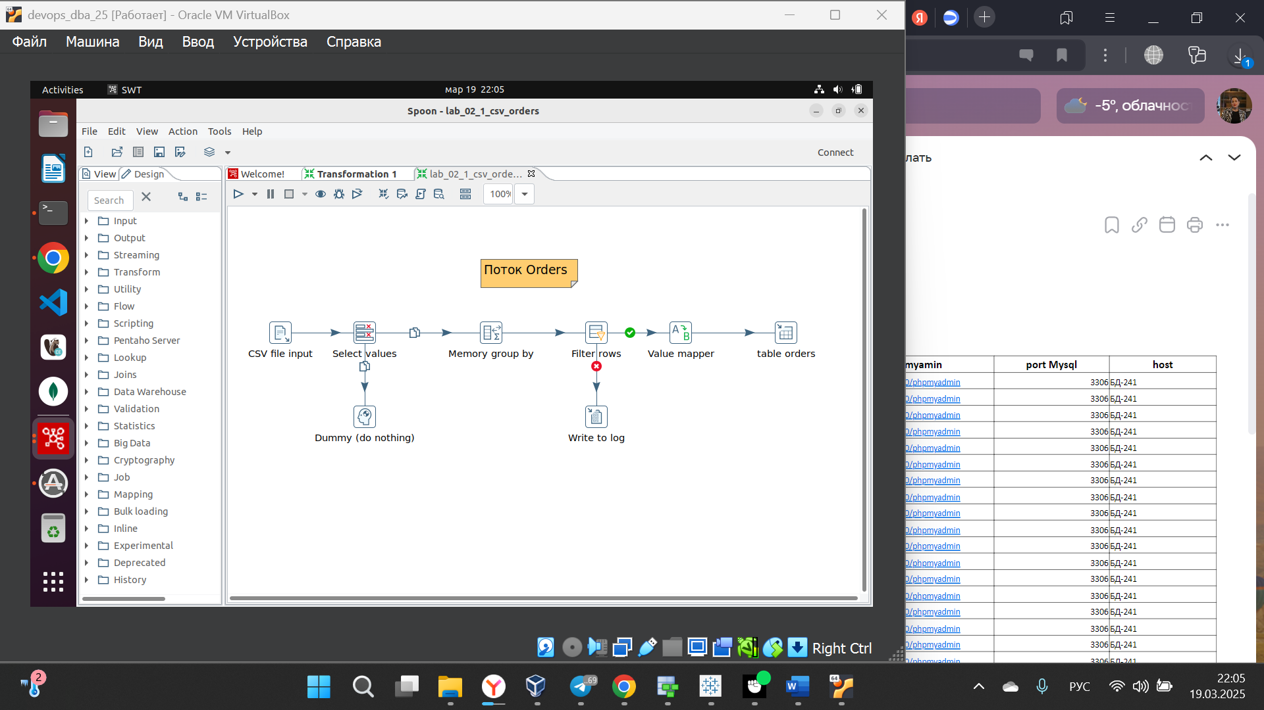

Нужно будет создать новое соединение, но перед этим изучим старое:

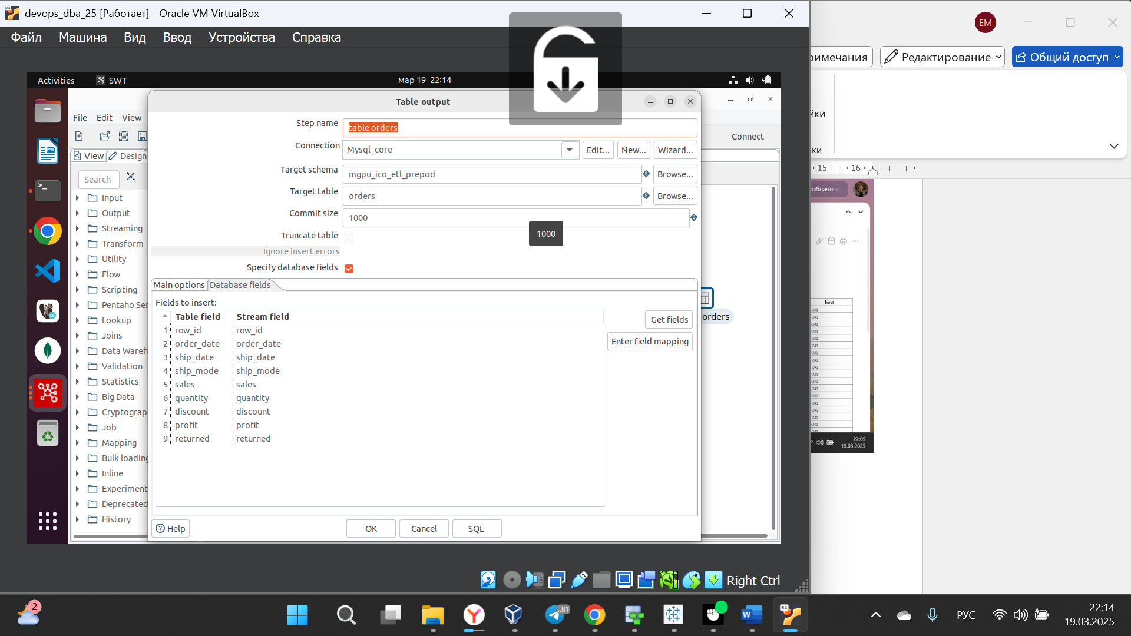

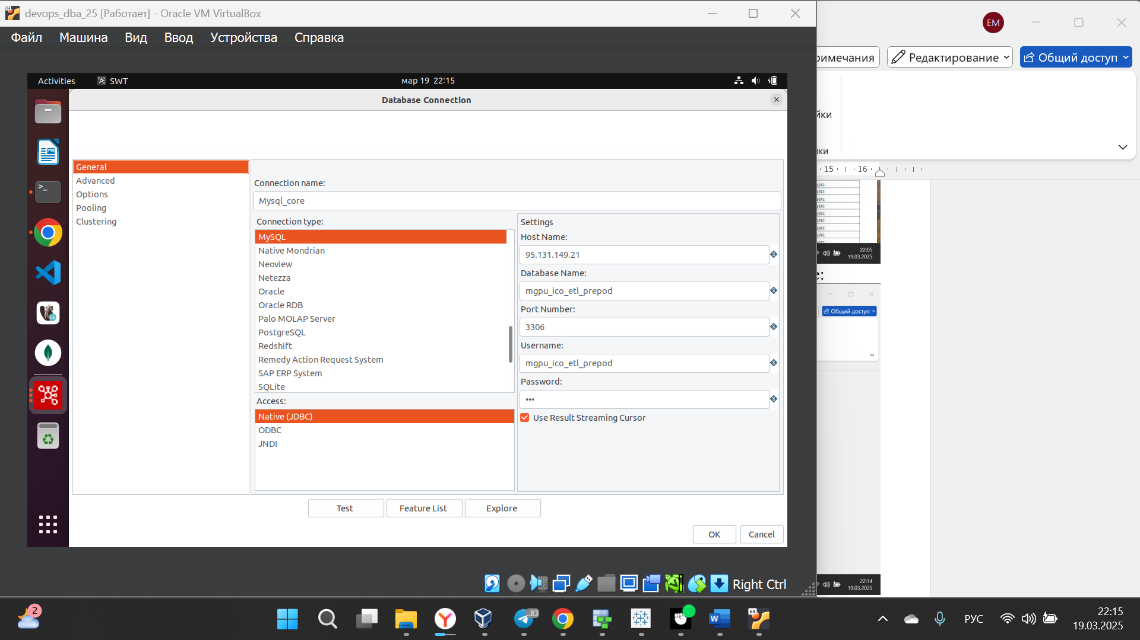

Заменить поля на необходимые, преобразуем и делаем с маленькой буквы и нижним подчеркиванием, меняем типы данных, тогда будет читаемо для СУБД.

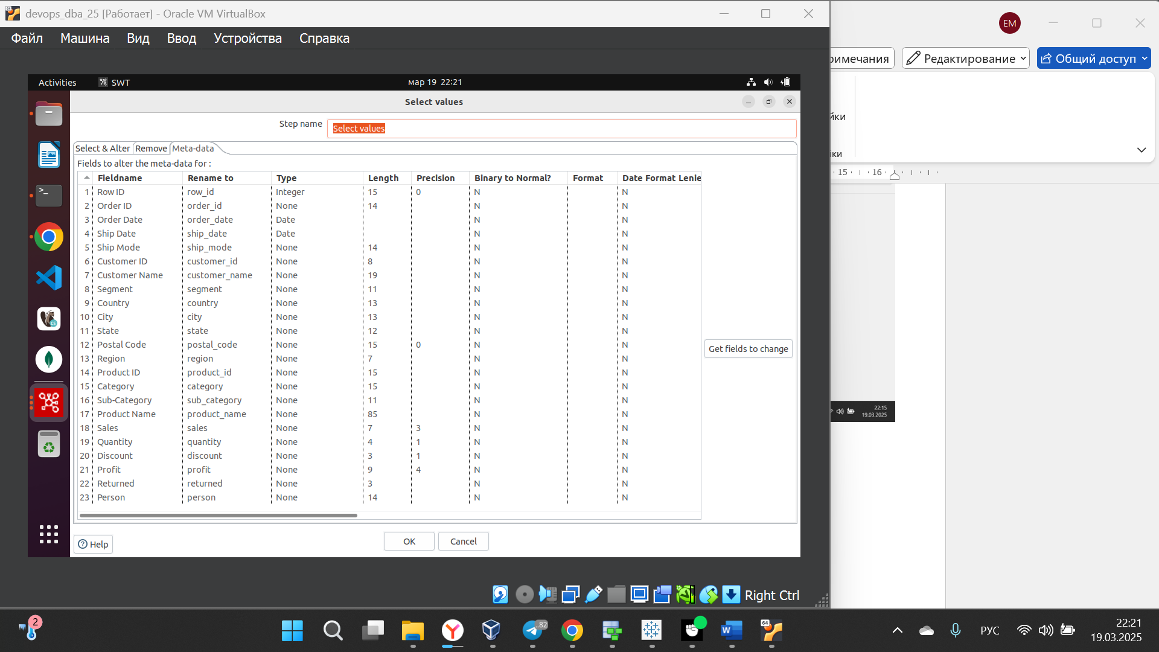

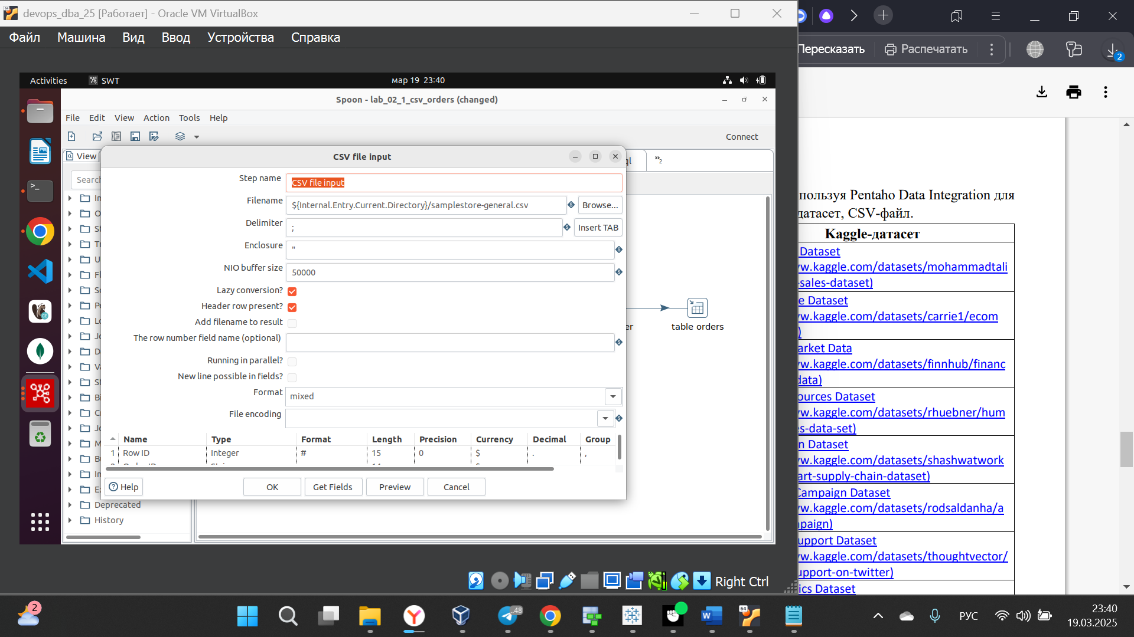

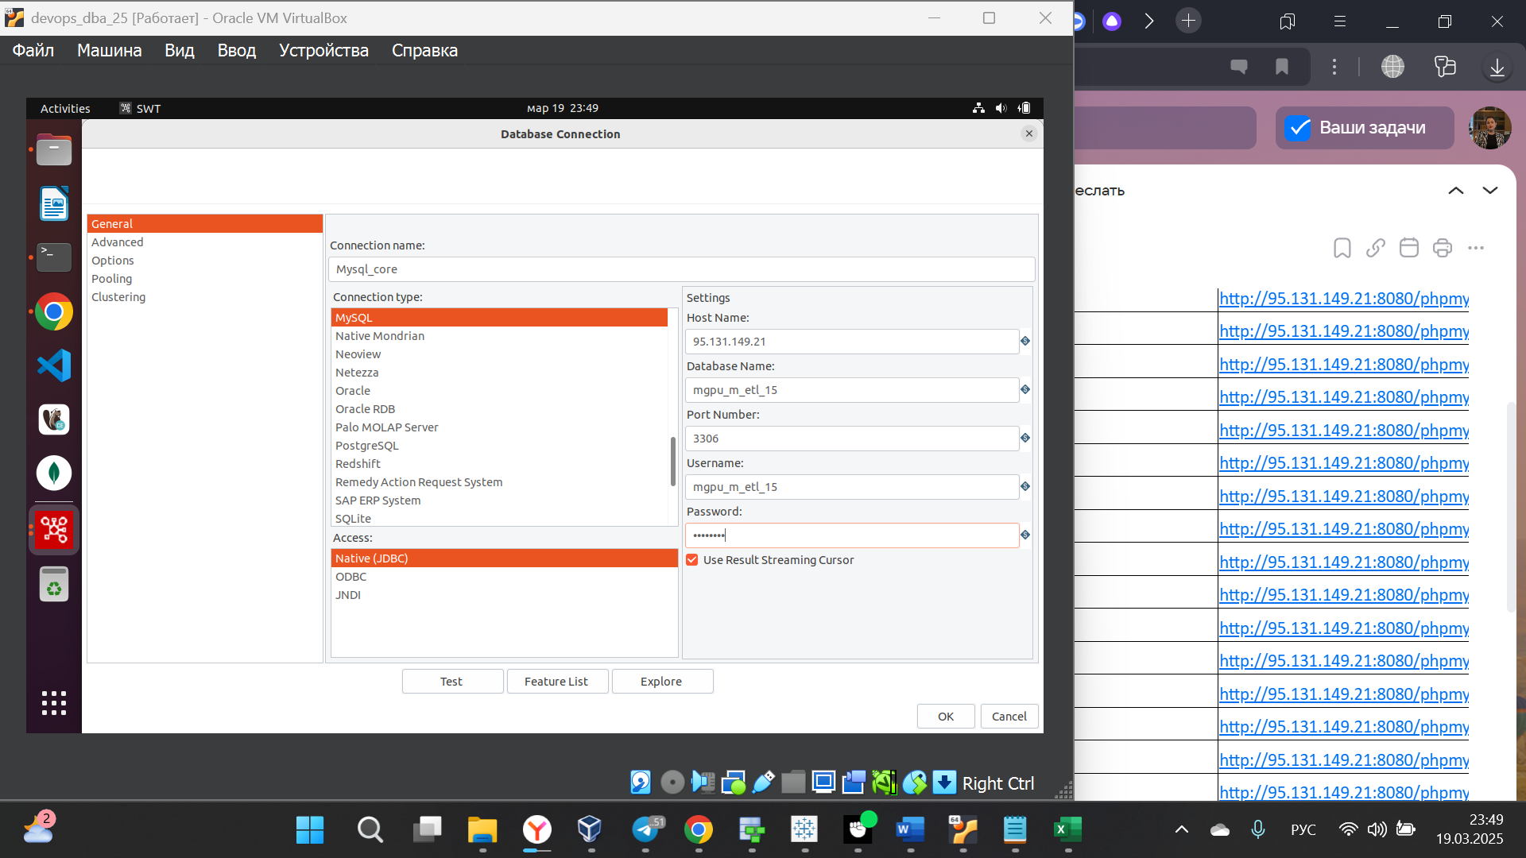

Проверяем корректность соединения. Все работает:

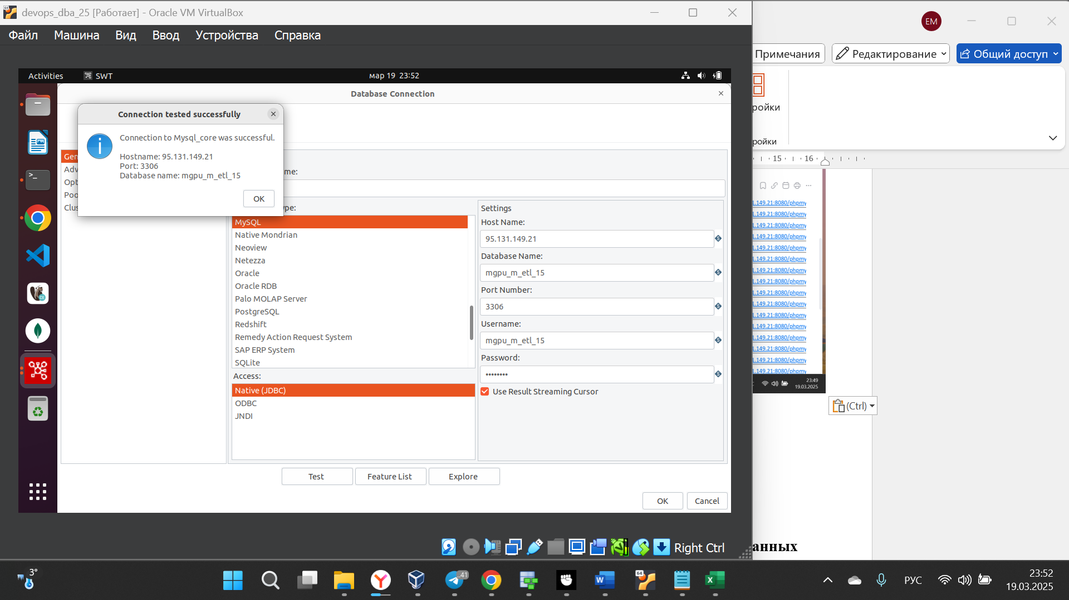

Итог:

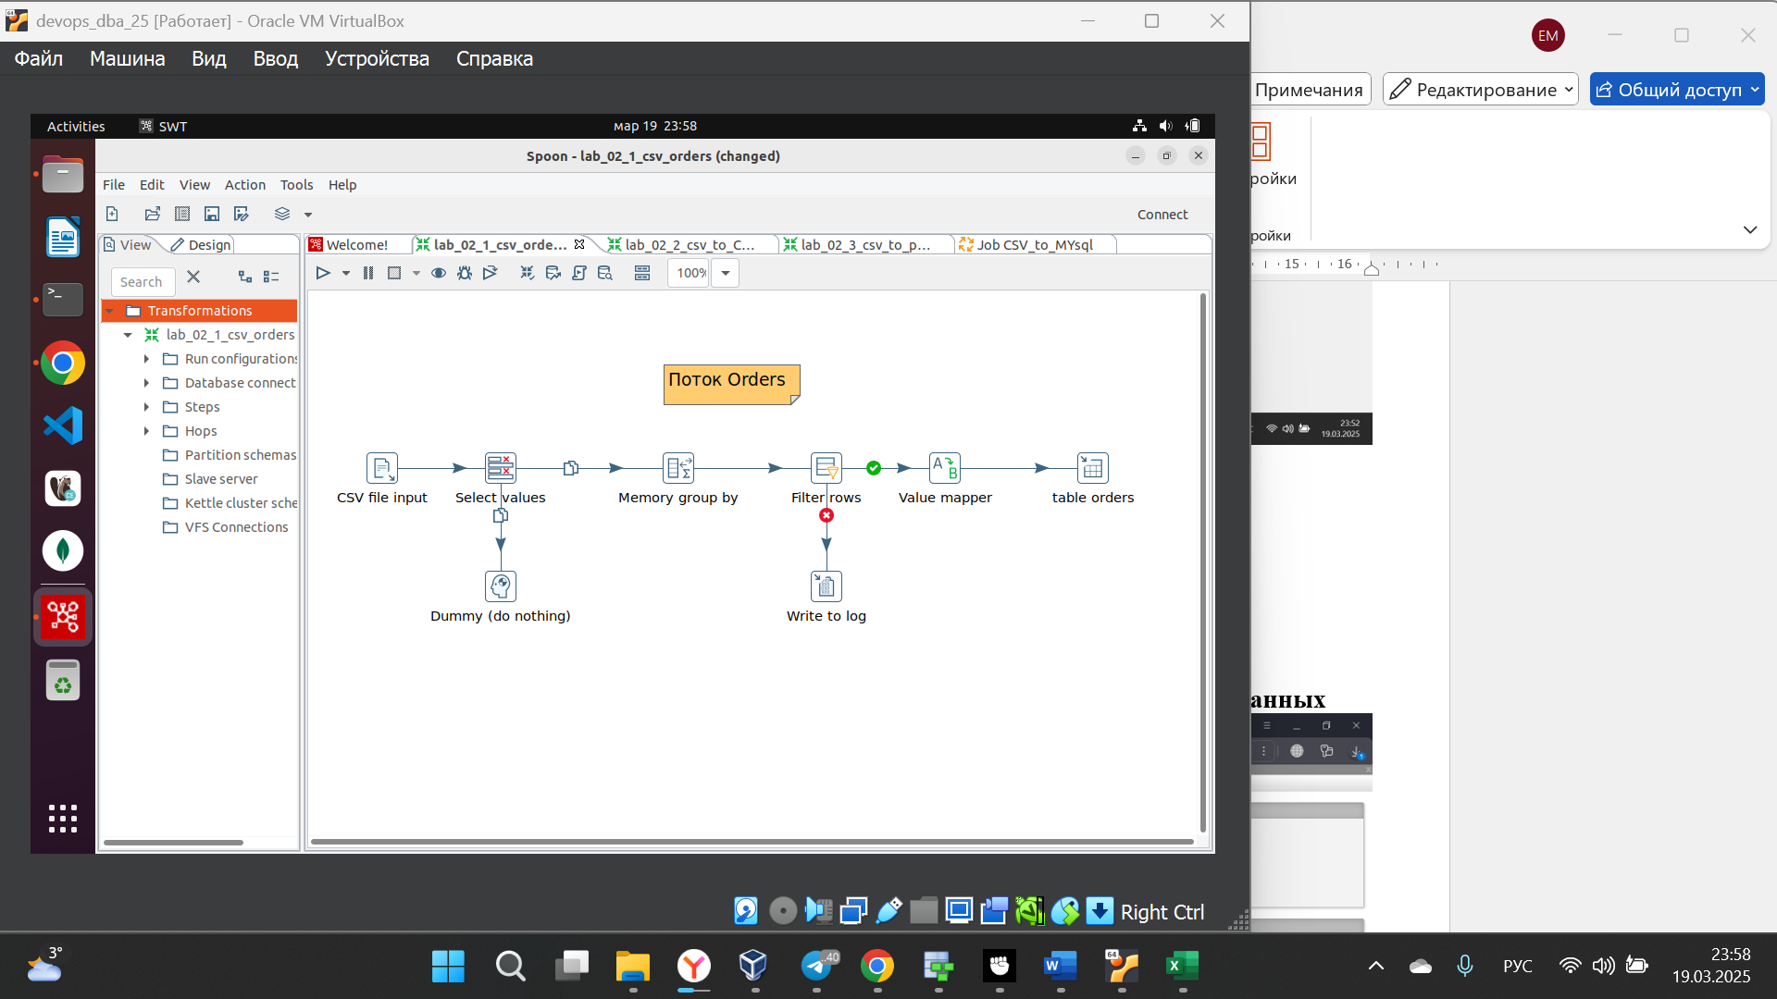

**Вывод.** В ходе работы были изучены основные принципы работы с ETL-инструментами на примере Pentaho Data Integration (PDI). Были освоены процессы настройки конвейера обработки данных, включая фильтрацию и замену значений в Excel-файле. Кроме того, была реализована выгрузка обработанных данных в базу данных MySQL или PostgreSQL.

Это позволило получить практические навыки работы с ETL-процессами, понять, как эффективно обрабатывать и преобразовывать данные из различных источников, а также научиться интегрировать их в целевые системы для дальнейшего анализа и использования. Полученные знания и навыки могут быть полезны при работе с большими объёмами данных и в задачах, требующих автоматизации процессов извлечения, преобразования и загрузки данных.

**Лабораторная работа 4.2. Динамические соединения с базами данных**

**Цель работы**: получить практические навыки создания ETL-процесса для загрузки данных из CSV-файла в базу данных MySQL с использованием Pentaho [Data](http://95.131.149.21/moodle/mod/folder/view.php?id=1500) Integration.

**Задачи:**

-        Создать динамические подключения к различным источникам данных.

-        Разработать процесс выявления и обработки дублирующихся записей.

-        Реализовать механизм объединения данных в единое хранилище.

-        Настроить обработку ошибок при выполнении трансформации.

**Лабораторная работа 4.2. Динамические соединения с базами данных**

Заходим по ссылке: <http://95.131.149.21:8080/phpmyadmin>

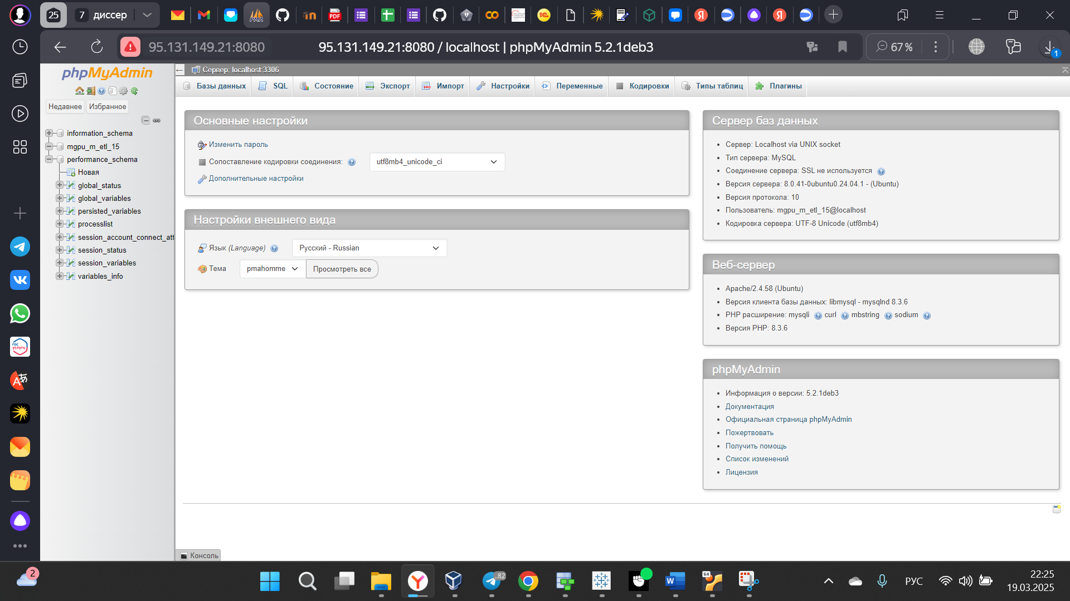

CREATE TABLE orders (

row_id INT PRIMARY KEY,

order_date DATE,

ship_date DATE,

ship_mode VARCHAR(50),

sales DECIMAL(10,2),

quantity INT,

discount DECIMAL(4,2),

profit DECIMAL(10,2),

returned TINYINT(1) DEFAULT 0 -- 1 = Yes, 0 = No

);

CREATE TABLE customers (

id INT AUTO_INCREMENT PRIMARY KEY,

customer_id VARCHAR(20) NOT NULL,

customer_name VARCHAR(100),

segment VARCHAR(50),

country VARCHAR(100),

city VARCHAR(100),

state VARCHAR(100),

postal_code VARCHAR(20),

region VARCHAR(50),

INDEX idx_customer_id (customer_id),

INDEX idx_region (region)

);

CREATE TABLE products (

id INT AUTO_INCREMENT PRIMARY KEY,

product_id VARCHAR(20) NOT NULL,

category VARCHAR(50),

sub_category VARCHAR(50),

product_name VARCHAR(255),

person VARCHAR(100),

INDEX idx_product_id (product_id),

INDEX idx_category (category),

INDEX idx_subcategory (sub_category)

);

ALTER TABLE orders ADD INDEX idx_order_date (order_date);

ALTER TABLE orders ADD INDEX idx_ship_date (ship_date);

ALTER TABLE customers ADD INDEX idx_region (region);

ALTER TABLE products ADD INDEX idx_category (category);

ALTER DATABASE mgpu_ico_etl_prepod CHARACTER SET utf8mb4 COLLATE

utf8mb4_unicode_ci;

ALTER TABLE orders CONVERT TO CHARACTER SET utf8mb4 COLLATE

utf8mb4_unicode_ci;

ALTER TABLE customers CONVERT TO CHARACTER SET utf8mb4 COLLATE

utf8mb4_unicode_ci;

ALTER TABLE products CONVERT TO CHARACTER SET utf8mb4 COLLATE

utf8mb4_unicode_ci;

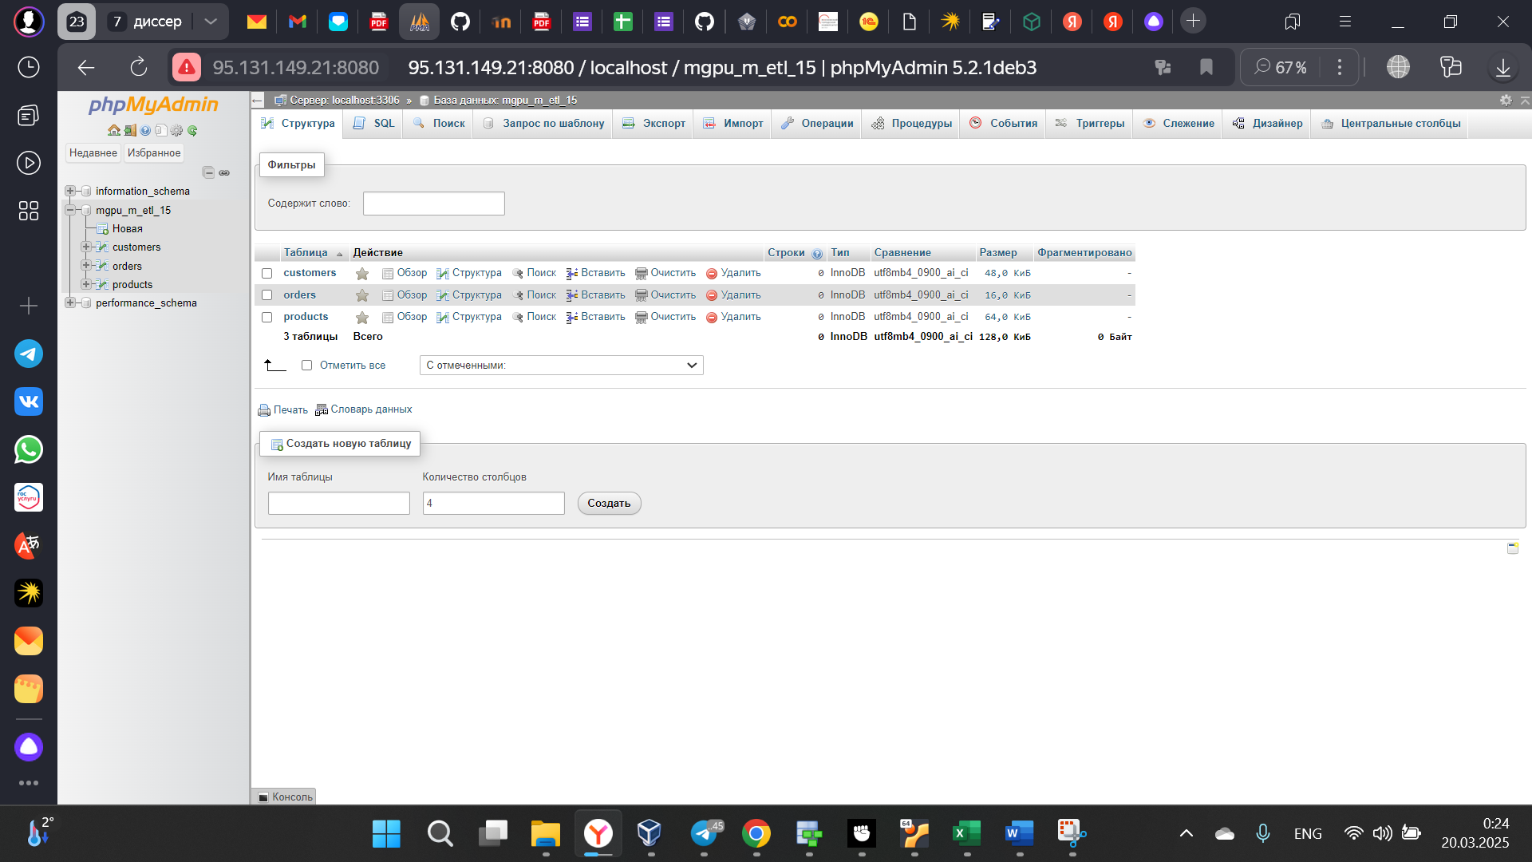

Настраиваем все соединения:

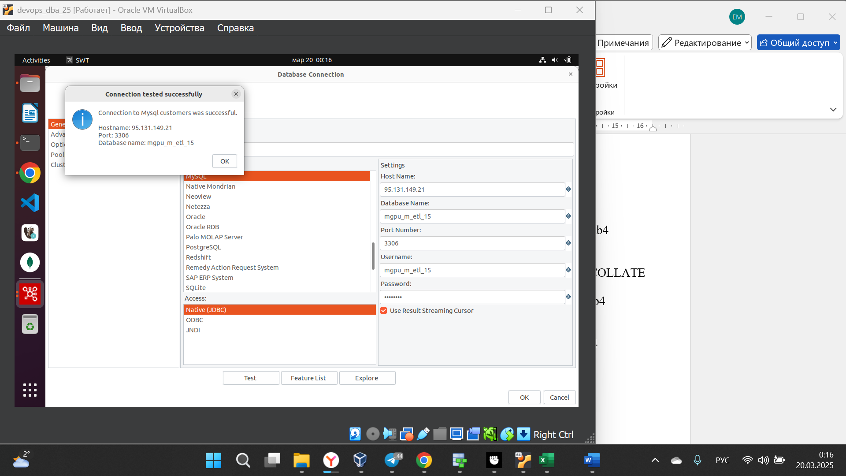

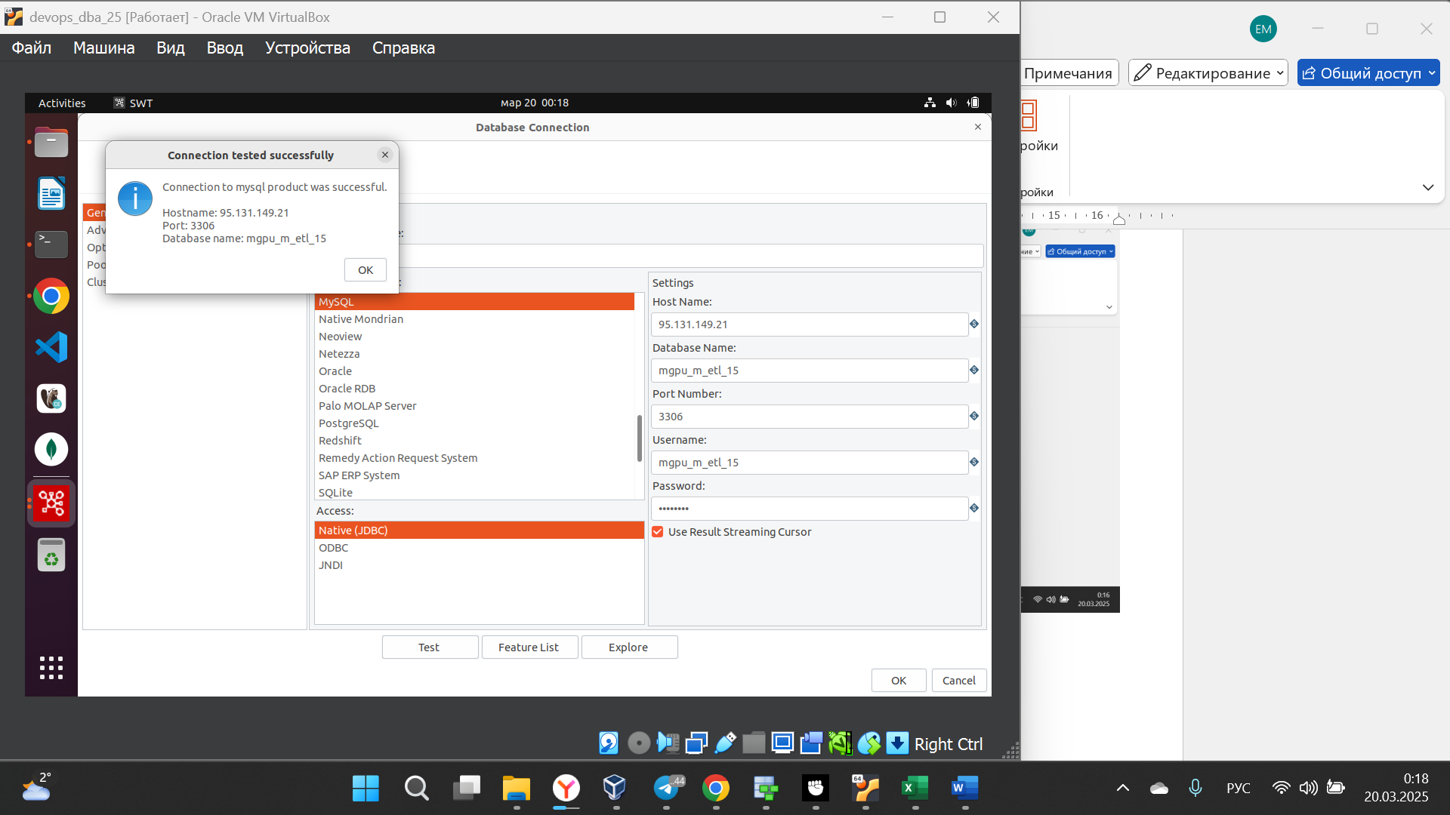

Для каждой таблицы проделываем Run:

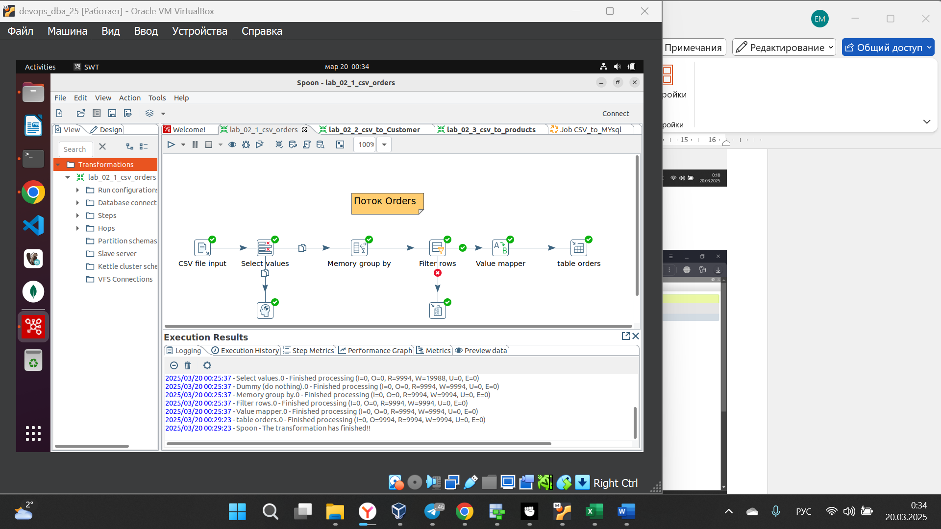

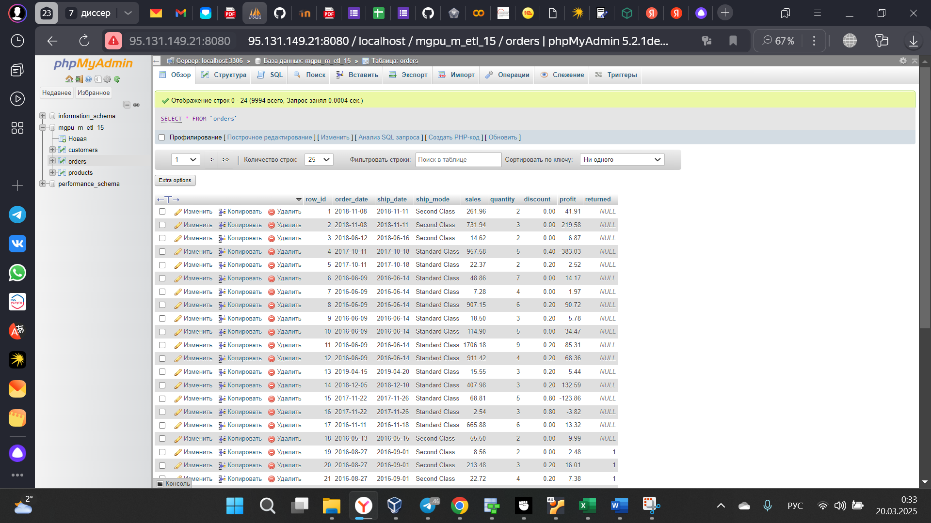

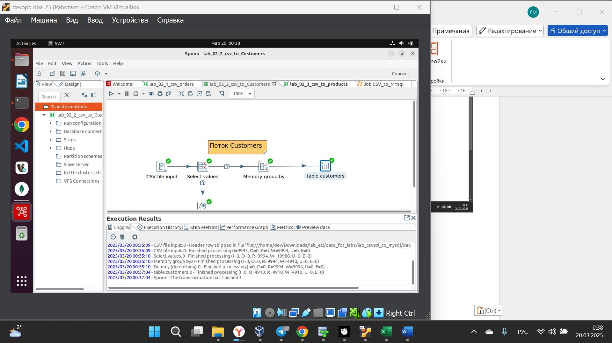

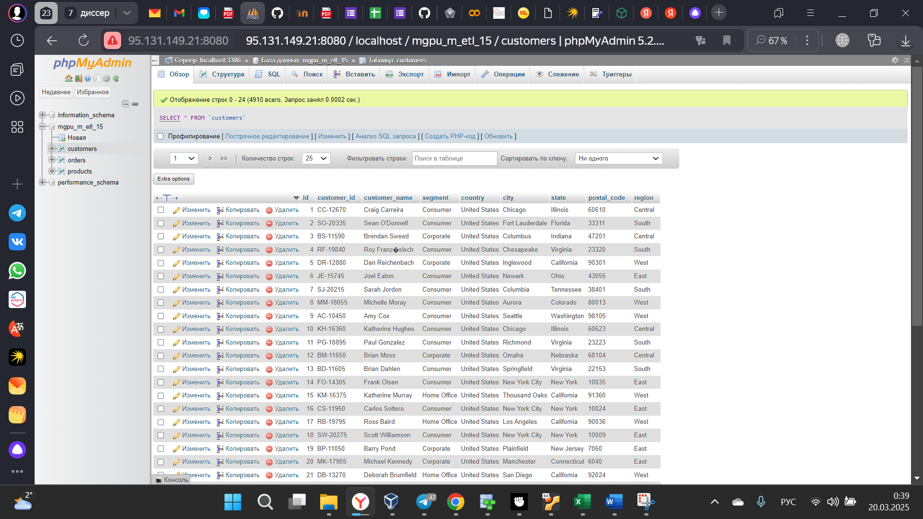

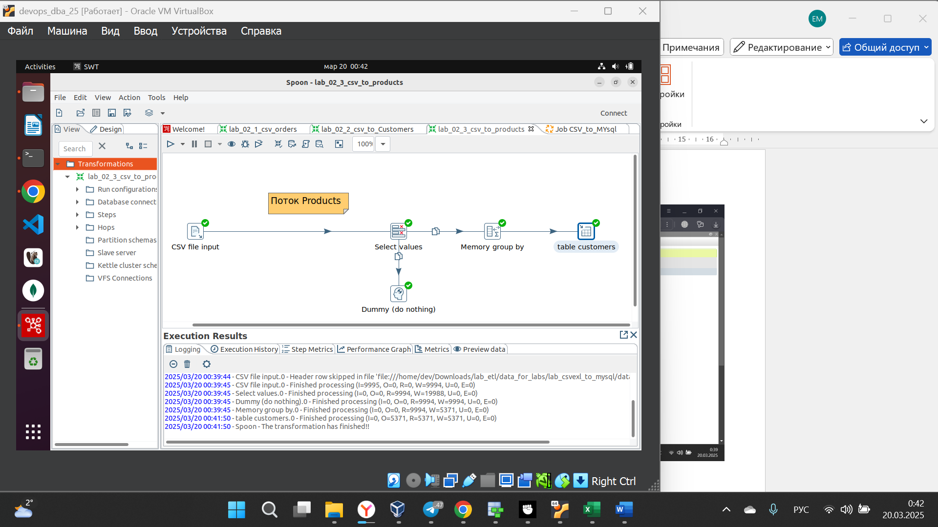

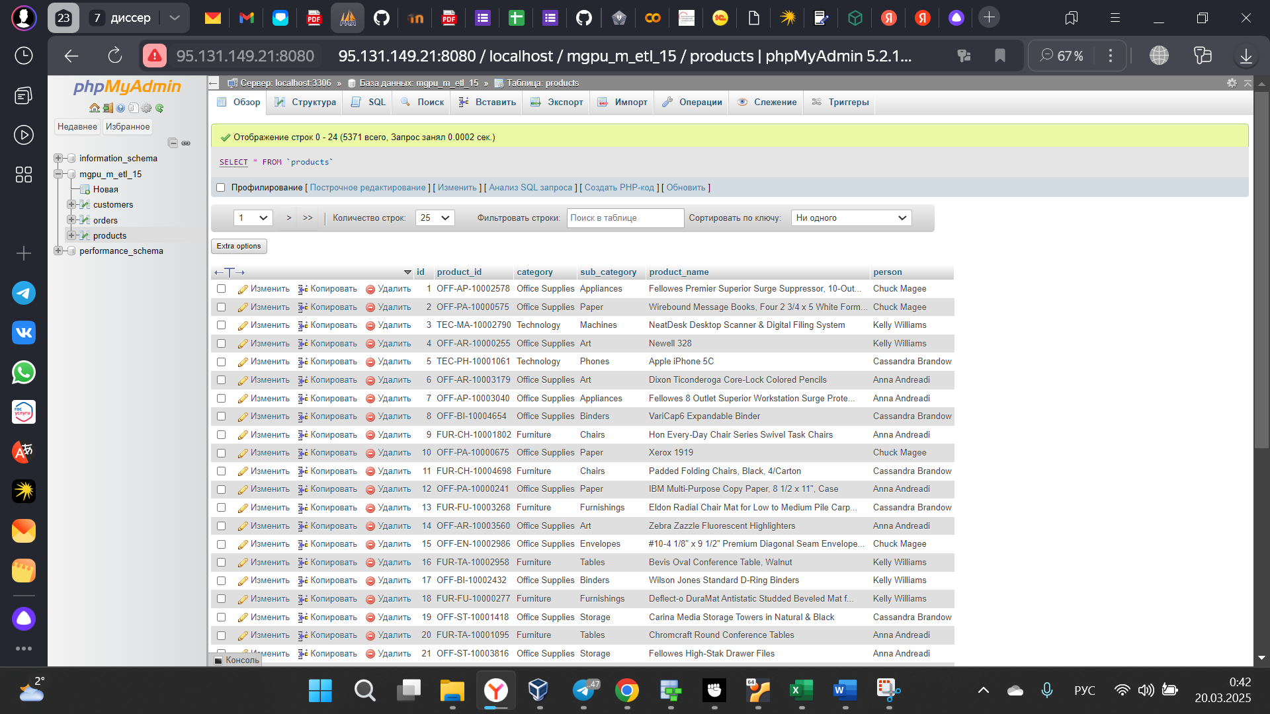

Структура Job:

Start

├── Set Variables (FILE_PATH)

├── Check File Exists

├── HTTP Download

├── Transform: Load Orders (lab_02_1)

├── Transform: Load Customers (lab_02_2)

├── Transform: Load Products (lab_02_3)

├── Transform: Analytics 1 (lab_02_4)

└── Transform: Analytics 2 (lab_02_5)

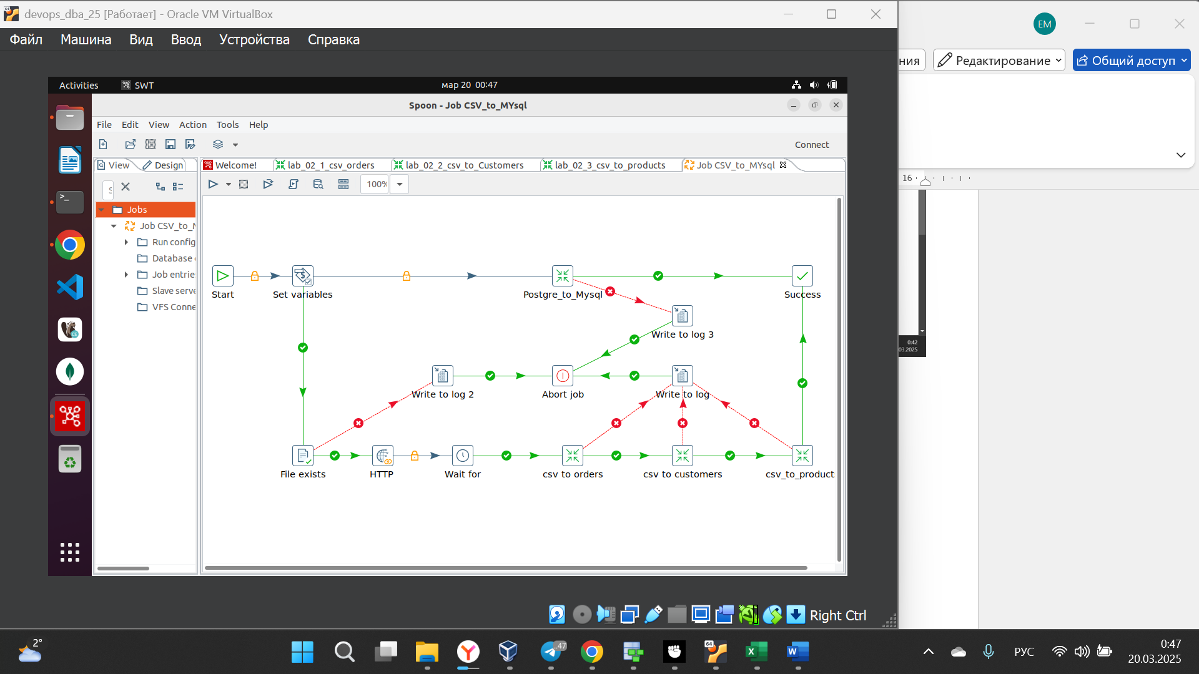

**Варианты индивидуальных заданий 4.2.**

15 Фильтр по подкатегории: только Art

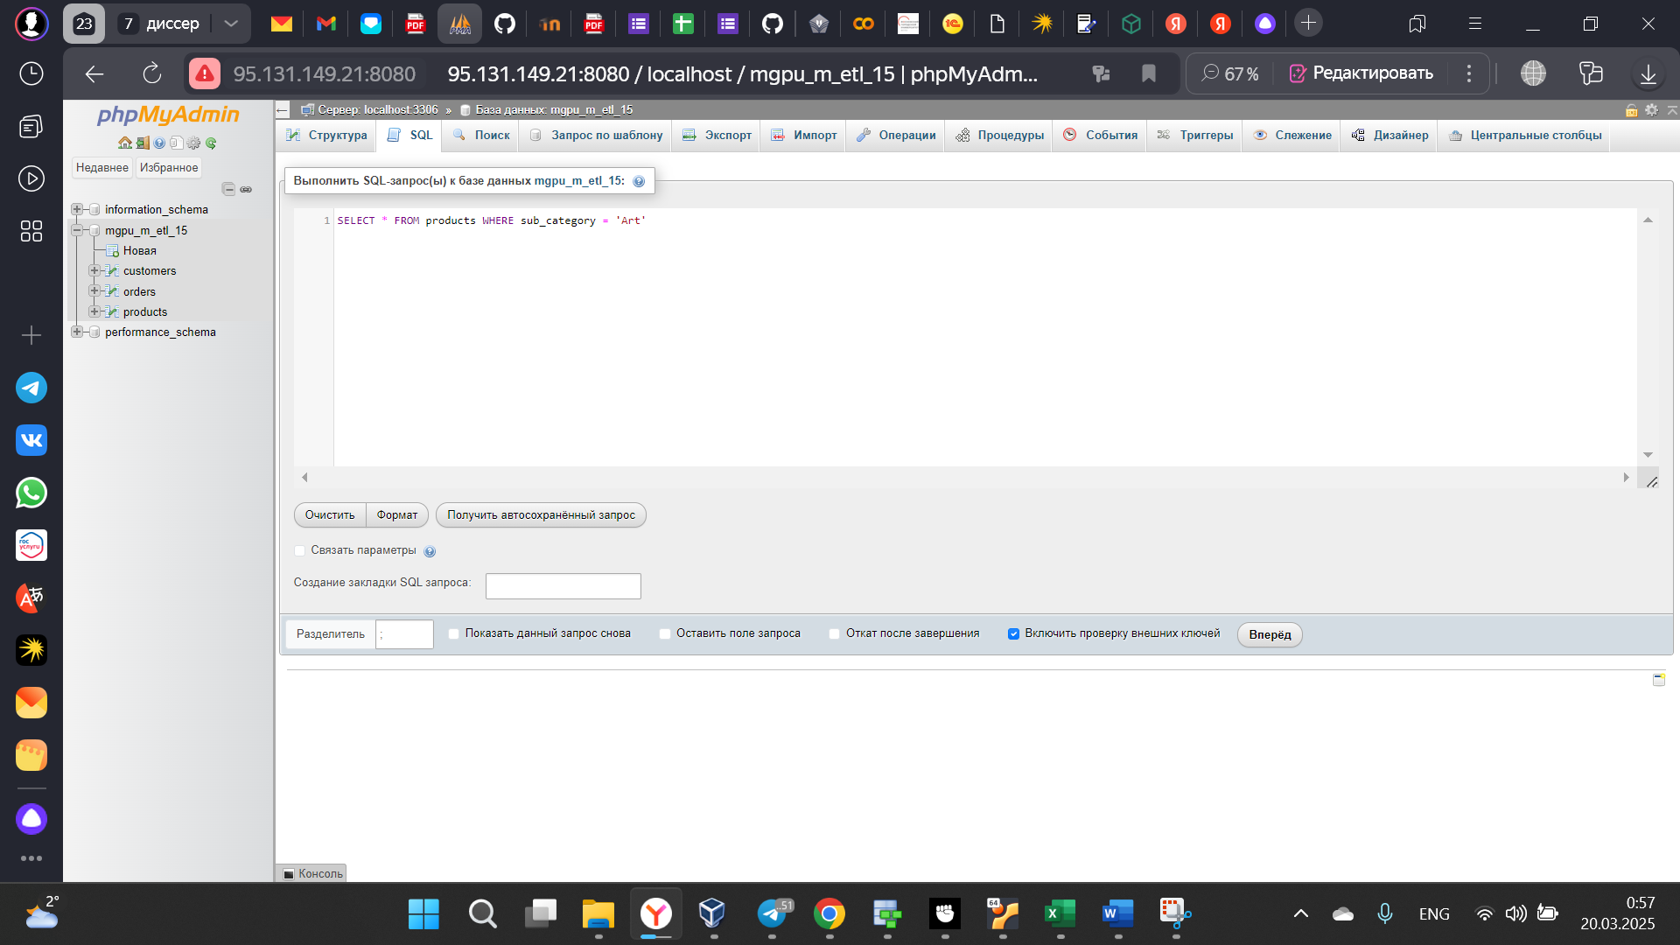

**SELECT * FROM products WHERE sub_category = 'Art'**

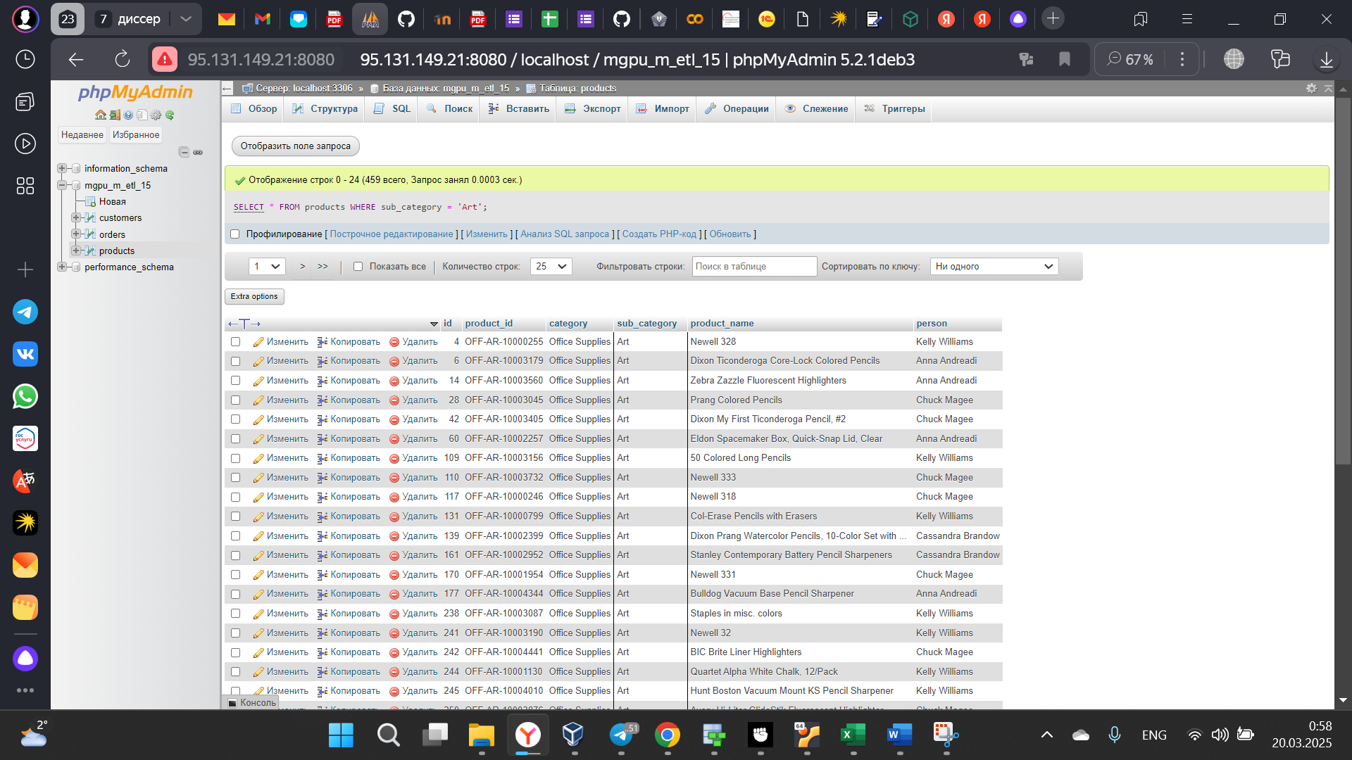

**Вывод.**

В ходе работы были достигнуты поставленные цели и задачи. Практические навыки создания ETL-процесса для загрузки данных из CSV-файла в базу данных MySQL с использованием Pentaho Data Integration были успешно получены.

Были созданы динамические подключения к различным источникам данных, что позволило гибко настраивать процесс извлечения информации. Разработан процесс выявления и обработки дублирующихся записей, что обеспечило качество и целостность данных в целевом хранилище. Реализован механизм объединения данных, что способствовало консолидации информации из разных источников в едином месте. Настроена обработка ошибок при выполнении трансформации, что повысило надёжность и устойчивость ETL-процесса.

Полученные навыки и опыт могут быть полезны при работе с большими объёмами данных и в задачах, требующих автоматизации процессов извлечения, преобразования и загрузки данных.